МІНІСТЕРСТВО ОСВІТИ І НАУКИ УКРАЇНИ
КИЇВСЬКИЙ НАЦІОНАЛЬНИЙ УНІВЕРСИТЕТ імені Тараса Шевченка
ФАКУЛЬТЕТ ІНФОРМАЦІЙНИХ ТЕХНОЛОГІЙ
Кафедра програмних систем і технологій

Дисципліна
Комп'ютерна графіка та візуалізація
Лабораторна робота №2

Виконав: | Агапов Олександр  Олексійович | Перевірила: | Жабська Є. О.
Група | ІПЗ-21
Форма навчання | денна | Оцінка
Спеціальність | 121
2026

Лист завдання
Тема: додавання прозорості, кадрування та змінення контрастності зображень.
Мета: ознайомитися з методами обробки растрових зображень для додавання прозорості, роботи з окремими областями та підвищення контрастності; реалізувати програму з графічним інтерфейсом для виконання цих операцій.
1. Реалізувати встановлення прозорості зображення через alpha-канал зі значенням від 0 до 255.
2. Реалізувати вибір прямокутної області на preview, кадрування за вибраною областю та видалення області шляхом встановлення прозорості.
3. Реалізувати поділ зображення на кількість частин, задану користувачем.
4. Реалізувати збільшення контрастності зображення за формулою зі збереженням меж значень RGB-каналів 0..255.
Хід виконання роботи
Використані засоби
Програму реалізовано мовою Python. Для графічного інтерфейсу використано Tkinter і ttk. Бібліотека Pillow (PIL) застосована для відкриття, перетворення, обрізання та збереження зображень. Модуль pathlib використано для роботи зі шляхами й створення унікальних імен результатів. Для тестування використано pytest.
Структура програми
Файл | Призначення
main.py | Запускає графічний інтерфейс через функцію run_app().
gui.py | Містить вікно Tkinter, вибір файлів, параметрів і запуск обробки.
operations.py | Містить алгоритми ЛР №2 та функції, успадковані з ЛР №1.
image_io.py | Відкриває, зберігає зображення й формує безпечні назви результатів.
tests/test_operations.py | Перевіряє алгоритми автоматичними тестами.

Основні функції
run_app - створює вікно програми та пов'язує елементи інтерфейсу з діями користувача.
choose_area - відкриває preview першого вибраного зображення та зберігає координати прямокутної області.
run_processing - перевіряє параметри, викликає вибраний алгоритм і показує результат.
set_transparency - задає однакове значення alpha для всіх пікселів.
crop_selected_area - повертає частину зображення у межах прямокутної області.
remove_selected_area - встановлює alpha = 0 для пікселів вибраної області.
split_image - розбиває зображення на точну кількість прямокутних частин.
adjust_contrast - змінює значення RGB-каналів відносно їх середнього значення.
build_output_path - створює ім'я результату без перезапису наявного файла.
Метод реалізації та алгоритми
Прозорість зображення
Кольорове зображення у форматі RGB містить три канали: червоний, зелений і синій. Для прозорості використовується формат RGBA, де канал A (alpha) доповнює RGB. Значення alpha змінюється від 0 до 255: 0 означає повну прозорість, а 255 - повну непрозорість. Функція set_transparency() переводить зображення у RGBA, проходить усі його пікселі, залишає значення R, G і B без змін та встановлює задане значення alpha. Результат зберігається у PNG, тому alpha-канал не втрачається.
Вибір області та кадрування
Для вибору області функція choose_area() відкриває окреме вікно з preview першого вибраного зображення. Користувач виділяє прямокутник перетягуванням миші. Оскільки preview може бути меншим за оригінал, координати його кутів перераховуються пропорційно до фактичної ширини й висоти зображення. Після обмеження координат межами зображення функція crop_selected_area() передає прямокутник у Image.crop() і повертає лише вибрану частину.
Видалення вибраної області
Для видалення області використовуються ті самі координати. Функція remove_selected_area() переводить зображення у RGBA та проходить пікселі лише всередині прямокутника. Їхні значення R, G і B залишаються, а alpha встановлюється у 0. Інша частина зображення не змінюється. Результат зберігається у PNG.
Поділ зображення на частини
Функція split_image() перевіряє, що кількість частин додатна і не перевищує кількість пікселів. Кількість рядків сітки обчислюється через цілочисельний корінь з кількості частин та, за потреби, збільшується, щоб у рядку не було більше частин, ніж пікселів по ширині. Частини, що не діляться порівну між рядками, додаються до перших рядків. Межі кожної частини обчислюються цілочисельним діленням ширини і висоти, тому пікселі не губляться навіть за неподільних розмірів.
Збільшення контрастності
Функція adjust_contrast() працює у два проходи. У першому проході обчислюються окремі середні значення червоного, зеленого і синього каналів. У другому проході для кожного каналу пікселя застосовується формула:
$$NewY = K × (OldY - AveY) + AveY$$
де OldY - початкове значення каналу, AveY - середнє значення цього самого каналу по зображенню, а K - коефіцієнт контрастності. За K > 1 значення, менші за середнє, зменшуються, а більші за середнє - збільшуються, тому контрастність зростає. Після обчислення кожне нове значення обмежується діапазоном 0..255. Alpha-канал, якщо він є, залишається без змін.
Результати виконання програми
Графічний інтерфейс містить вибір зображень, папки результатів, операції, параметрів та поле Results. Результат кожної операції показує ім'я файла, розміри зображення і розмір файла до та після обробки.
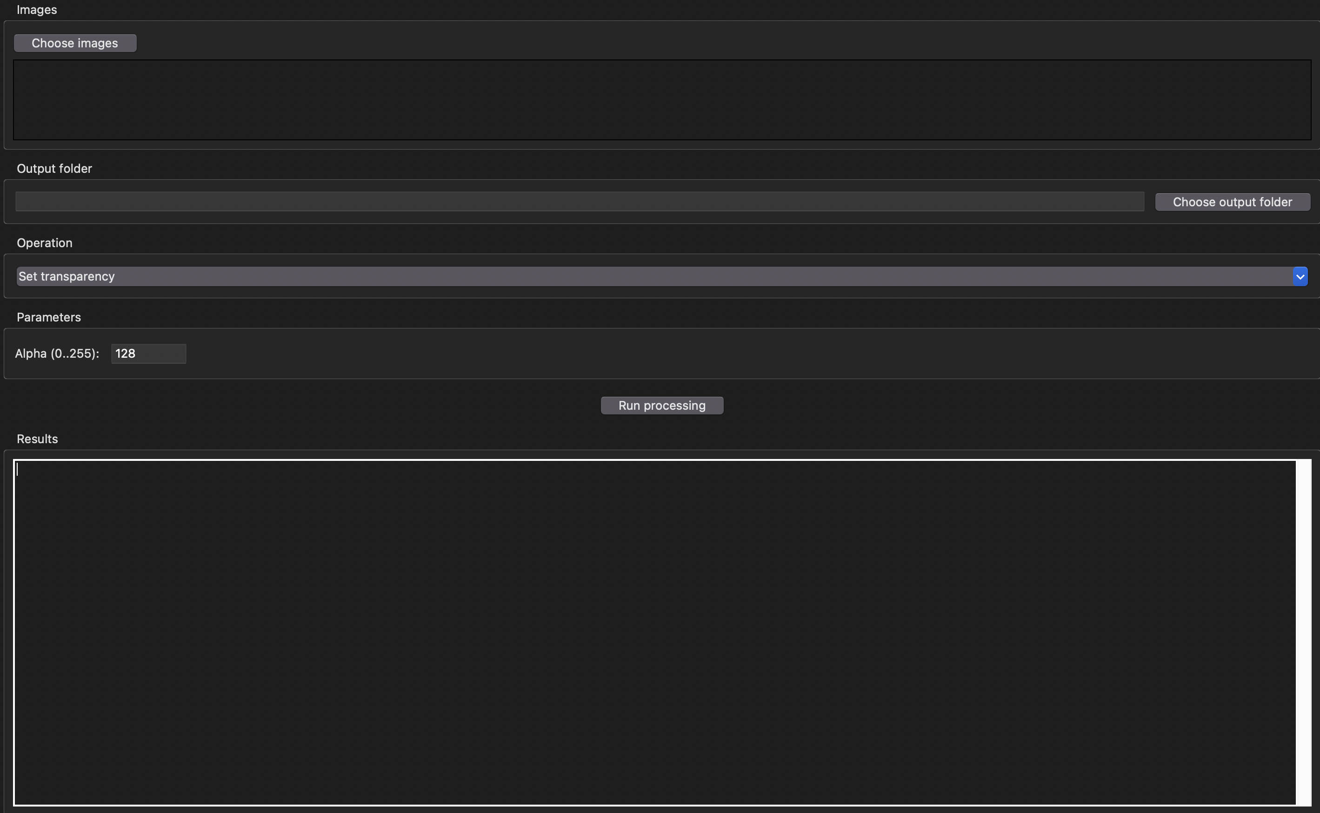
Рисунок 1 - Головне вікно програми з параметром прозорості
1. Додавання прозорості
Для зображення reticulated-python-Malayopython-reticulatus.webp встановлено alpha = 128. Програма створила PNG-файл із розмірами 1600×1067 px. У полі Results показано зміну розміру файла: 146.53 KB до 1909.09 KB після збереження у PNG із alpha-каналом.
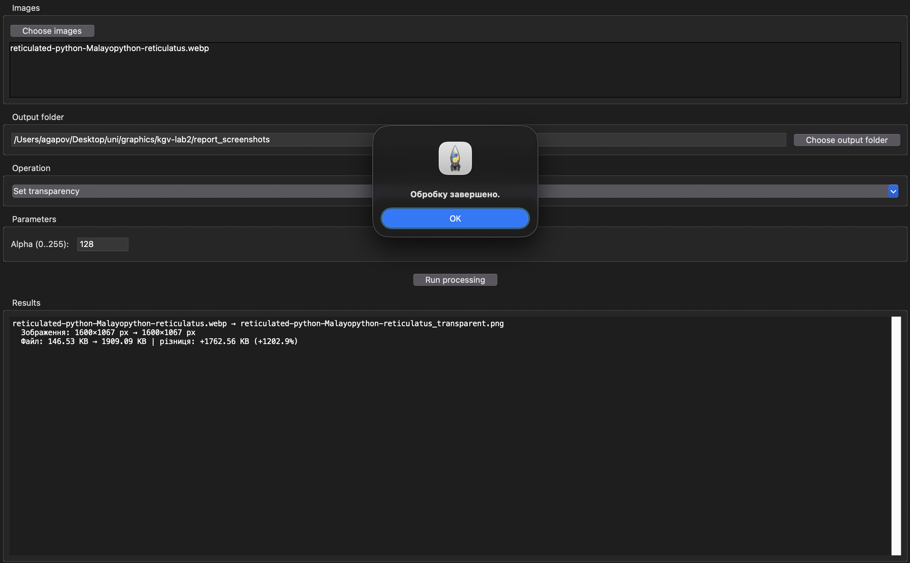
Рисунок 2 - Додавання прозорості зі значенням alpha 128
2. Вибір області та кадрування
Для кадрування вибрано режим Crop selected area. Кнопка відкриває preview, на якому користувач виділяє прямокутну область. Після підтвердження інтерфейс показує перераховані координати оригінального зображення.
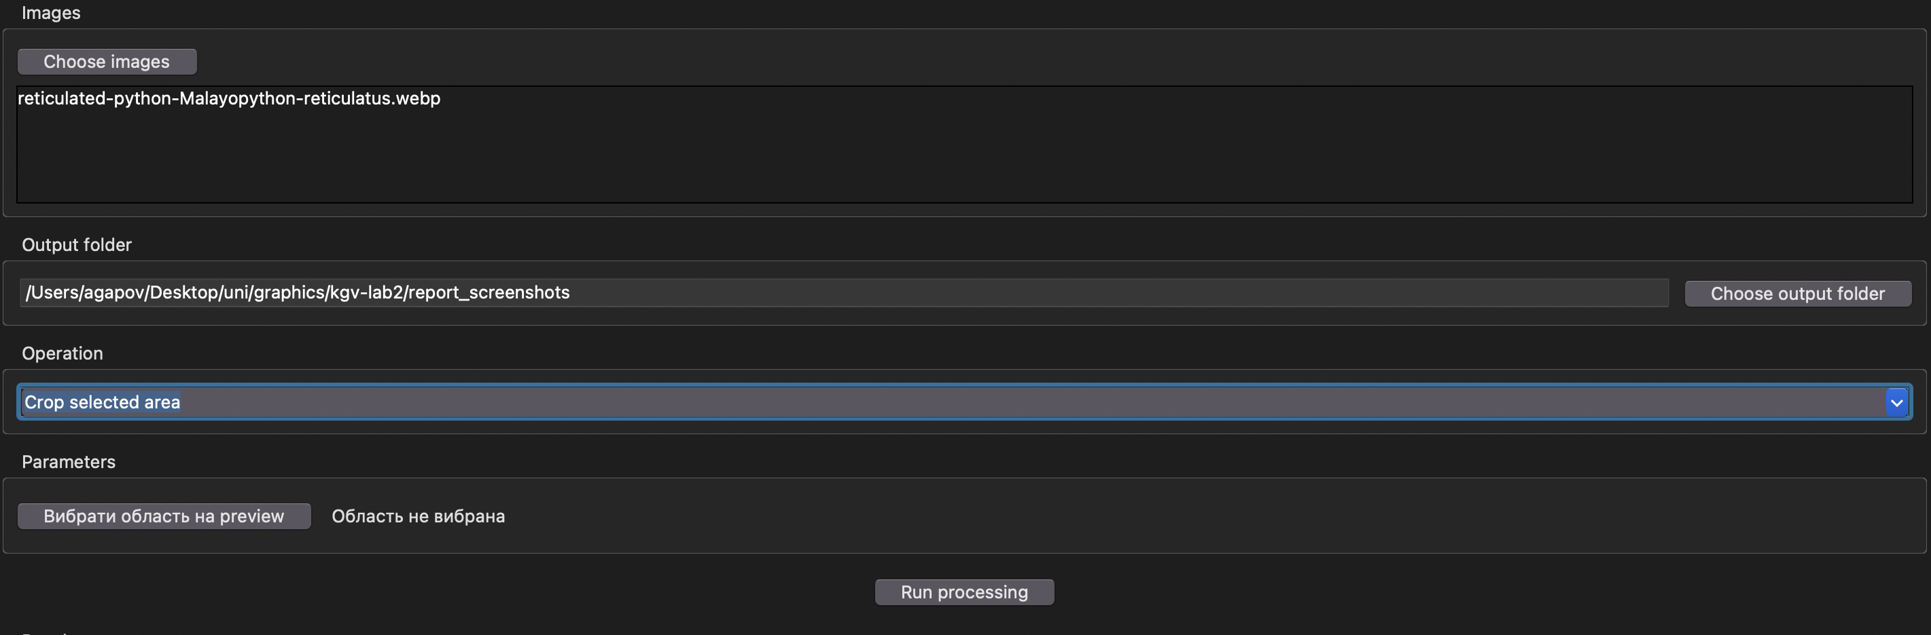
Рисунок 3 - Вибір режиму кадрування і кнопка preview
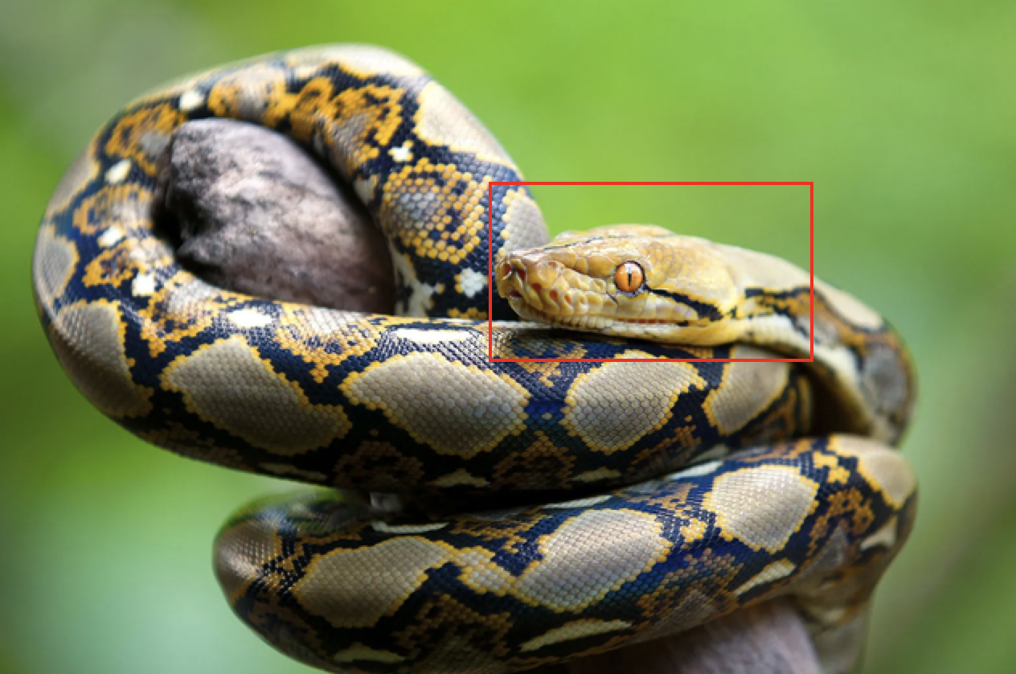
Рисунок 4 - Прямокутна область, вибрана на preview
У цьому прикладі вибрана область має координати (771, 295) - (1268, 568) px. Після кадрування отримано окреме зображення розміром 497×273 px.
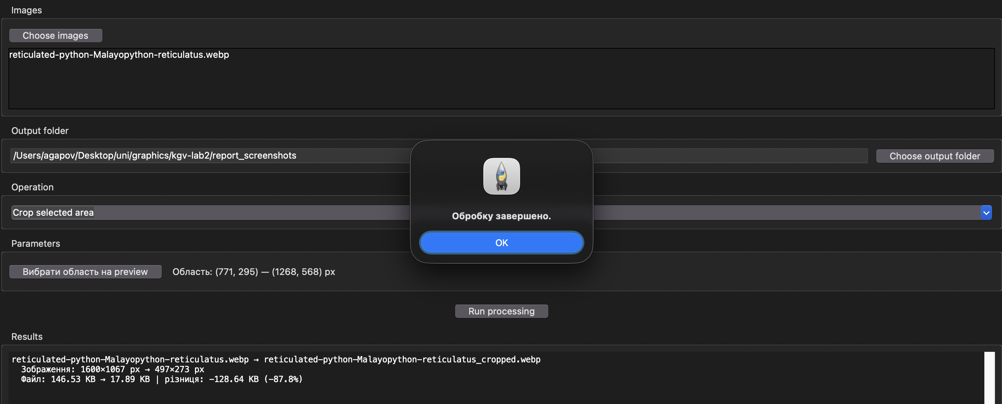
Рисунок 5 - Результат кадрування вибраної області
3. Видалення вибраної області
Для режиму Remove selected area використано ту саму прямокутну область. Програма зберегла результат у PNG, оскільки область вилучається встановленням alpha = 0. Розміри зображення залишилися 1600×1067 px.
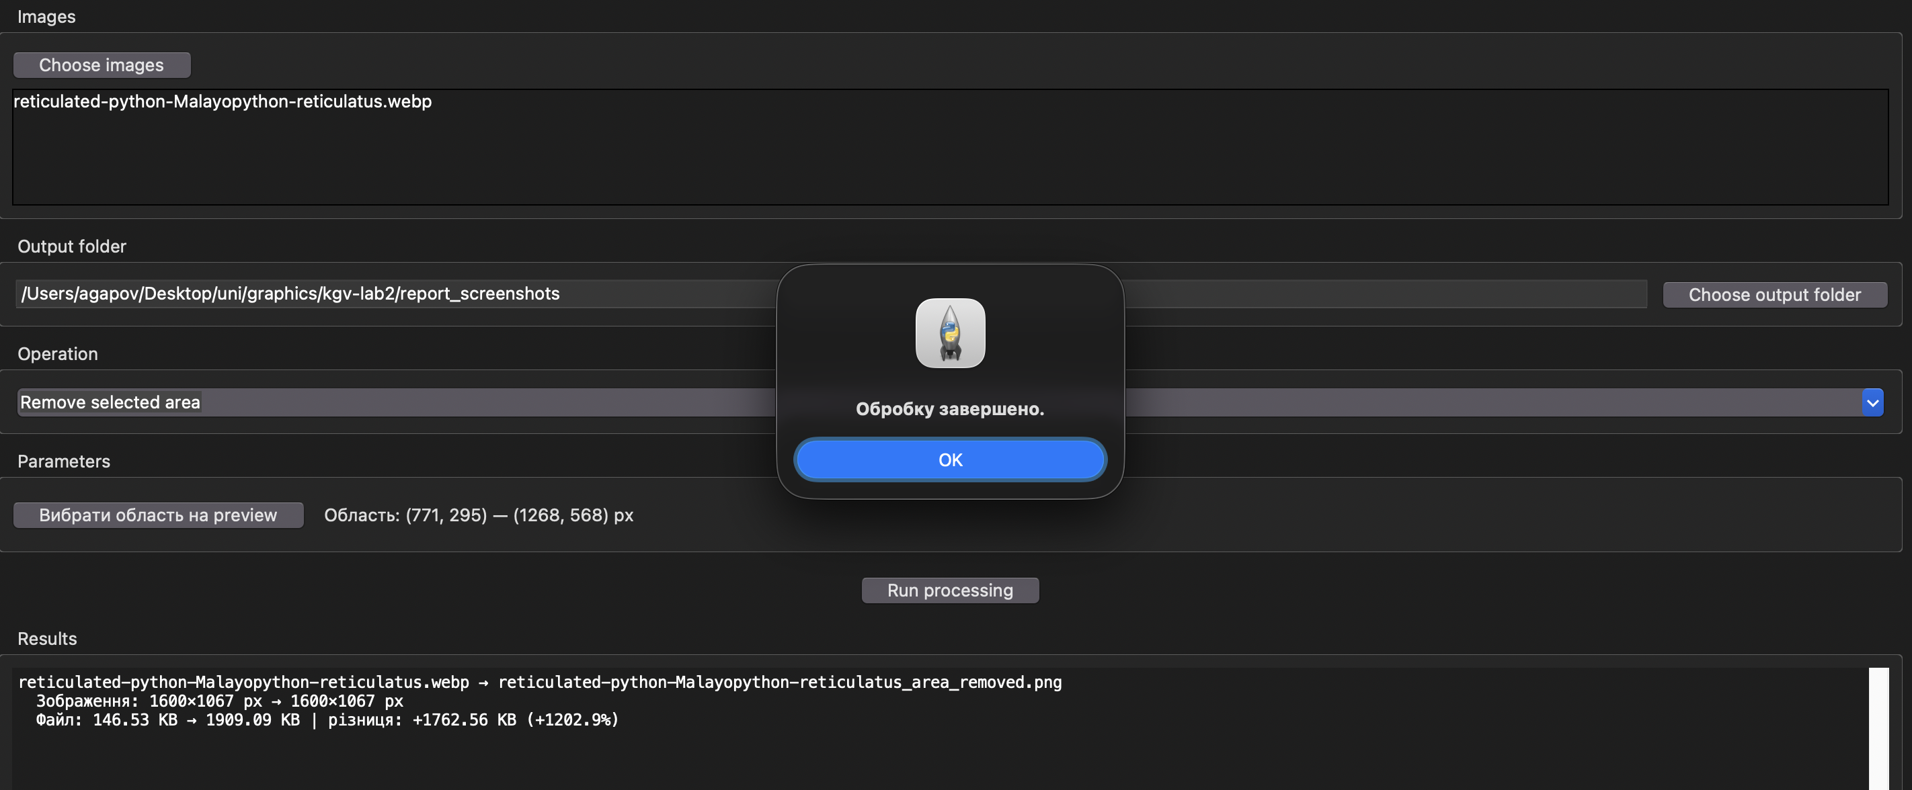
Рисунок 6 - Видалення вибраної області встановленням alpha 0
4. Поділ зображення на 4 частини
У поле кількості частин введено значення 4. Зображення 1600×1067 px розділено на чотири прямокутні частини. Перші дві мають розмір 800×533 px, а наступні дві - 800×534 px, тому разом вони містять усі пікселі оригіналу.
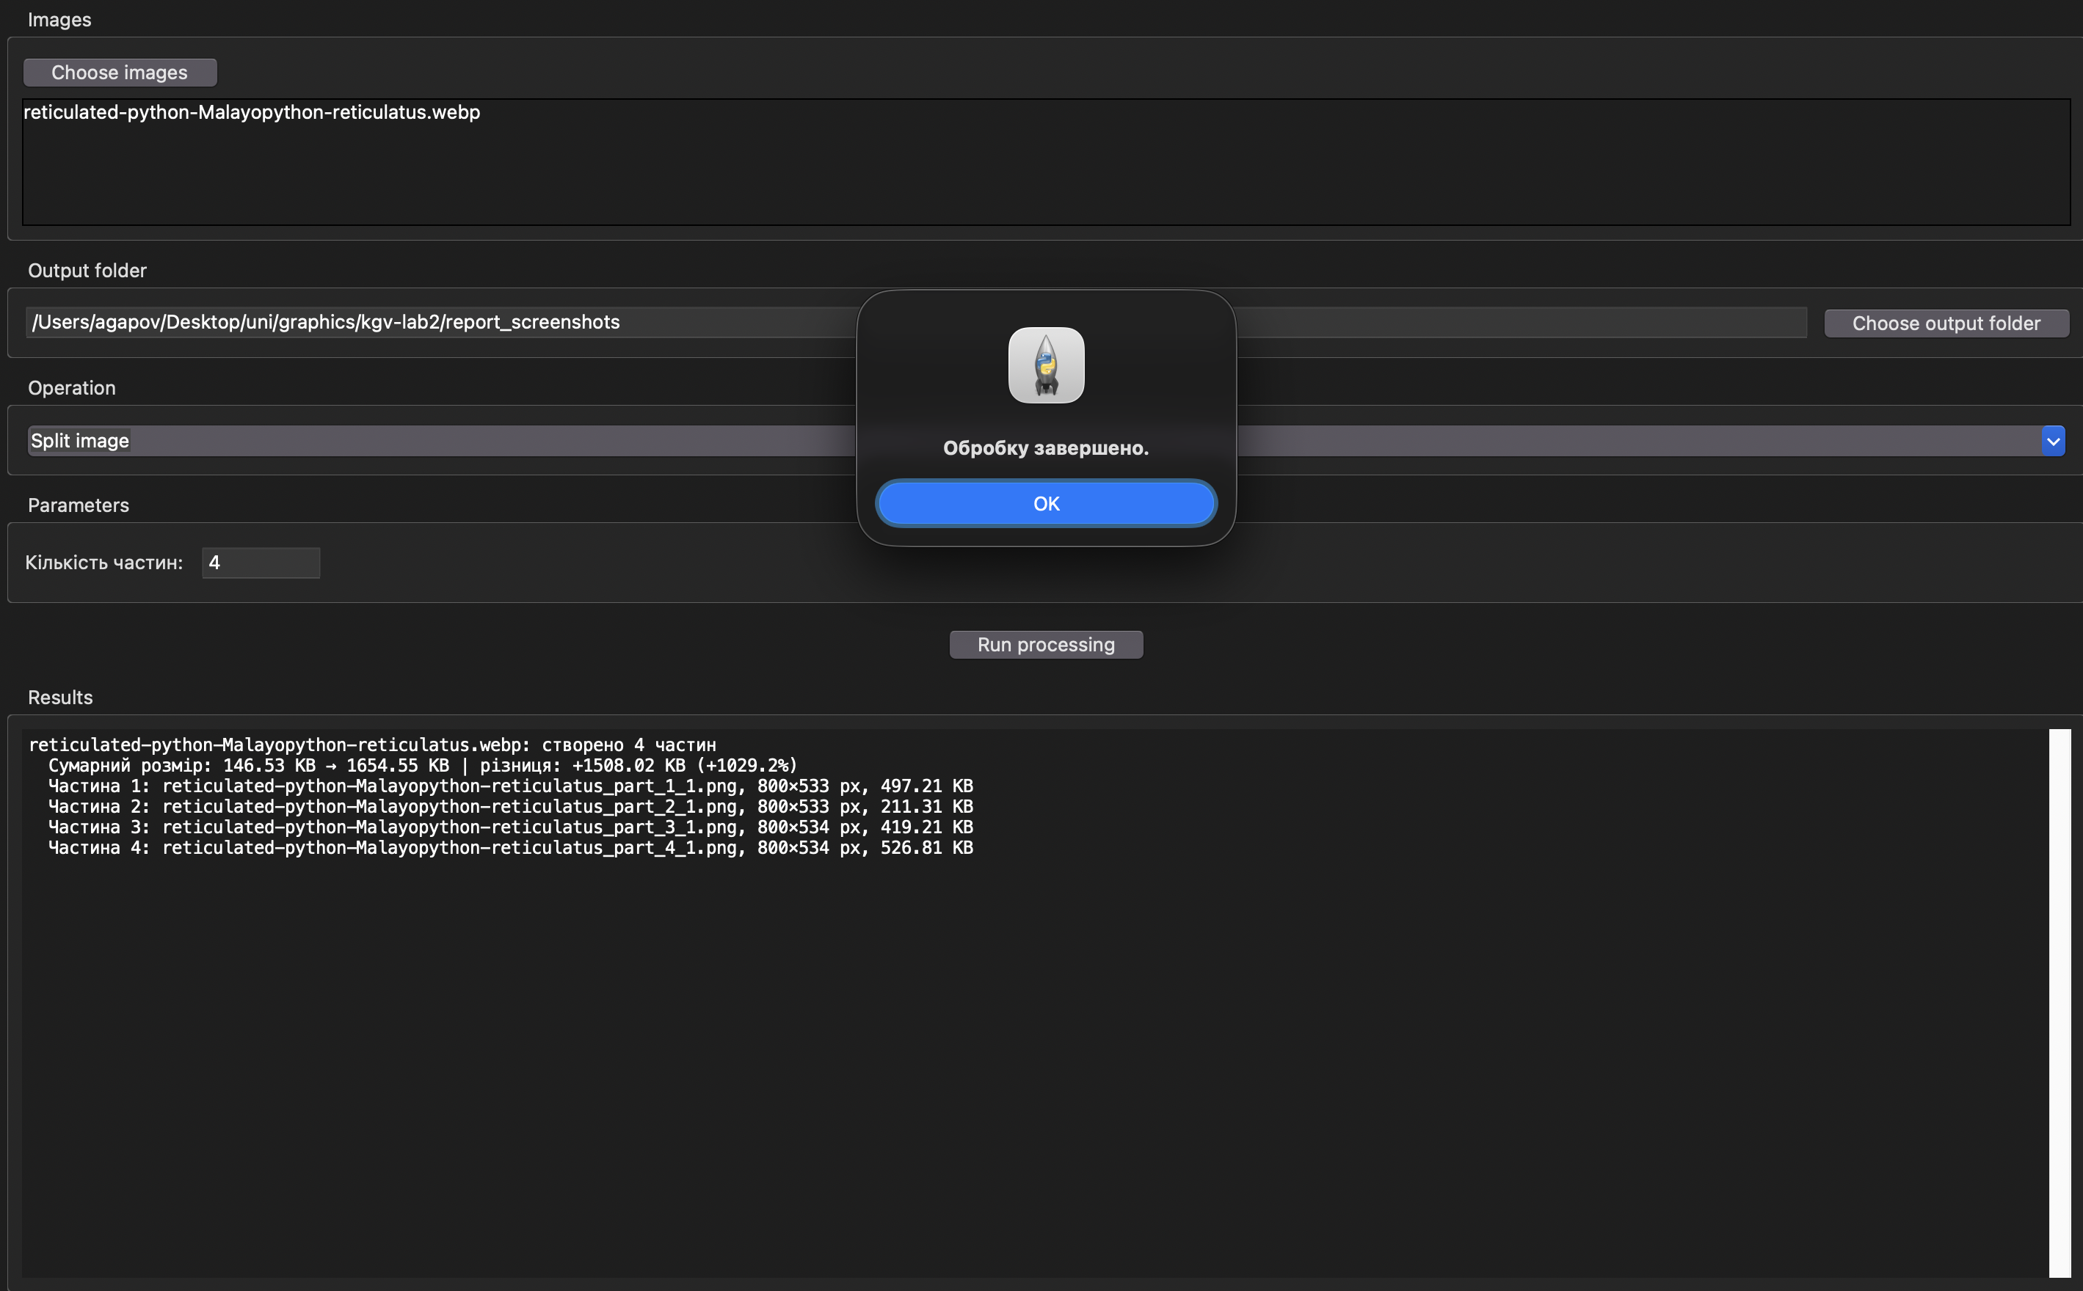
Рисунок 7 - Результат поділу зображення на 4 частини
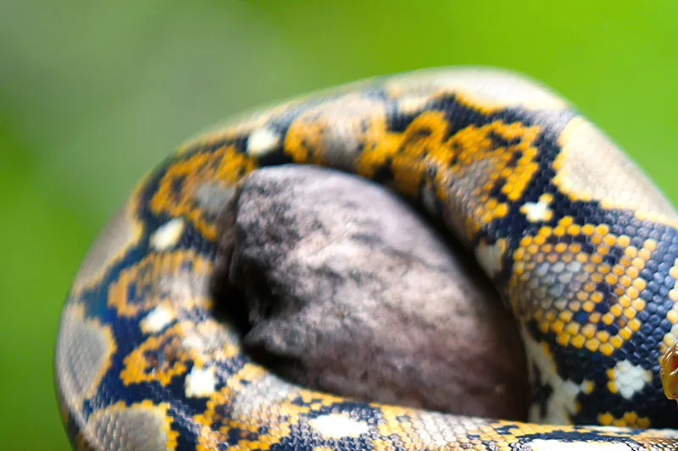 | 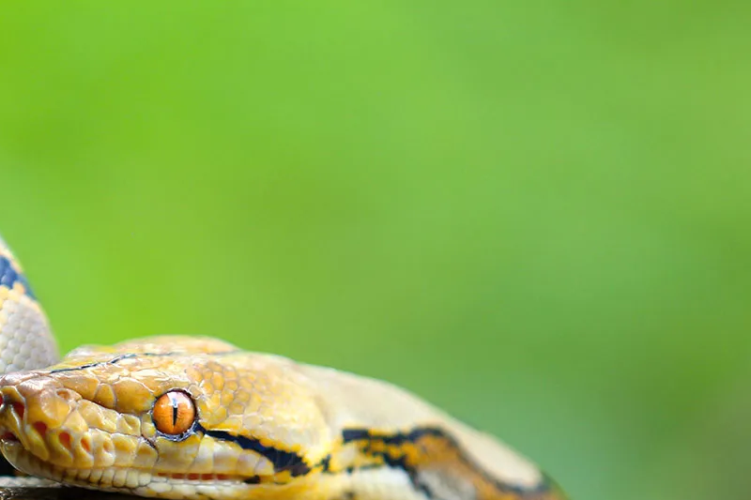
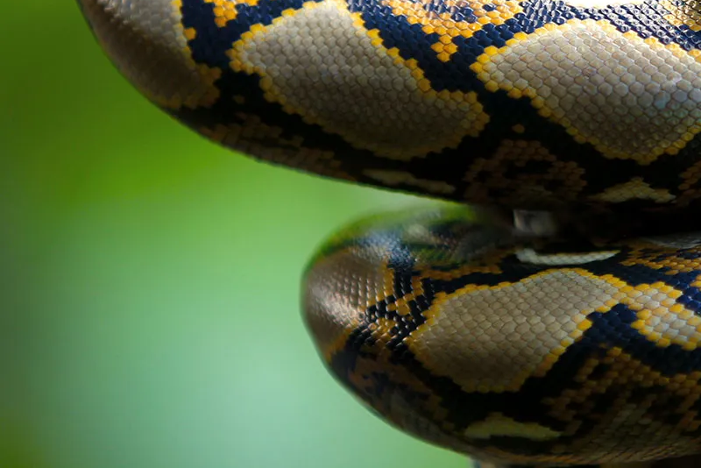 | 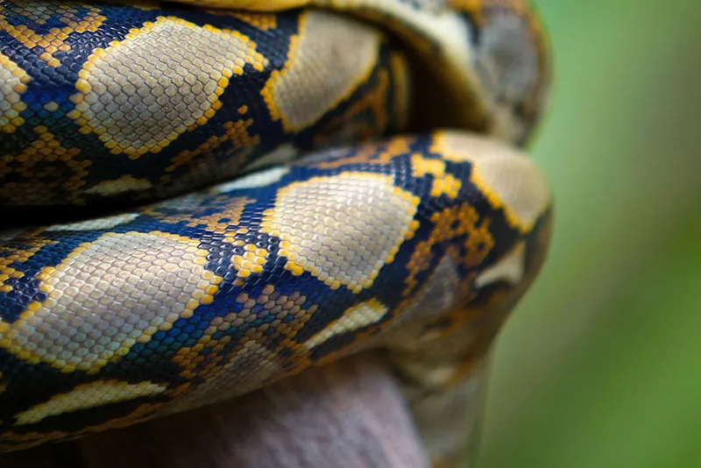
Рисунок 8 - Чотири частини зображення, створені програмою
5. Збільшення контрастності
Для перевірки контрастності використано коефіцієнт K = 1.5. Розміри зображення не змінюються: 1600×1067 px. У результаті створено файл reticulated-python-Malayopython-reticulatus_contrast.webp, а поле Results показало зміну розміру від 146.53 KB до 144.51 KB.
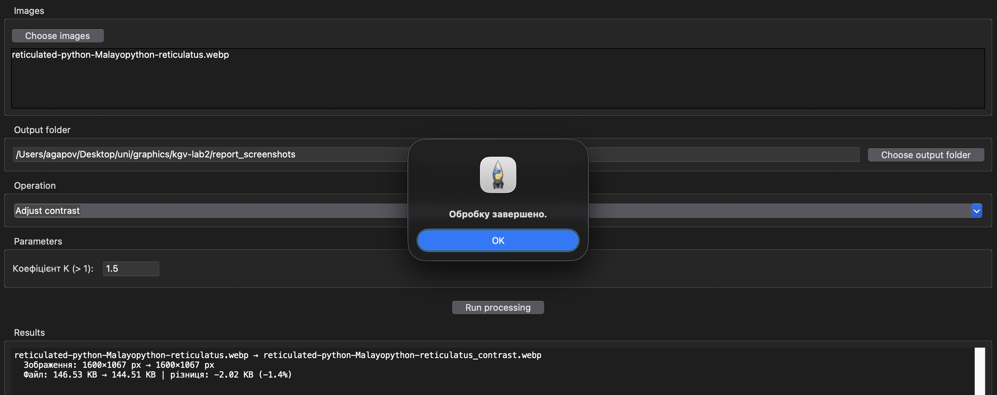
Рисунок 9 - Збільшення контрастності за коефіцієнта K = 1.5
Перевірка програми
Для перевірки алгоритмів виконано команду python -m pytest у віртуальному середовищі проєкту. Результат: 14 passed. Окремо перевірено запуск командою python main.py: графічне вікно відкривається без traceback. Тести охоплюють прозорість, кадрування, видалення області, поділ на частини, контрастність, а також функції, перенесені з ЛР №1.
Лістинг програми з коментарями
Нижче наведено актуальний вихідний код проєкту kgv-lab2. Коментарі пояснюють призначення основних блоків інтерфейсу й алгоритмів.

Файл main.py
from gui import run_app

def main() -> None:
run_app()

if __name__ == "__main__":
main()
Файл image_io.py
from __future__ import annotations

from pathlib import Path

from PIL import Image

def open_image(path: Path) -> Image.Image:
# Копія дозволяє закрити файл одразу після його читання.
with Image.open(path) as image:
loaded_image = image.copy()
loaded_image.format = image.format
return loaded_image

def save_image(image: Image.Image, path: Path, output_format: str) -> None:
# Папка результатів створюється автоматично за потреби.
path.parent.mkdir(parents=True, exist_ok=True)
save_kwargs = {}
if output_format.upper() in {"JPEG", "JPG"}:
save_kwargs["quality"] = 95
image.save(path, format=output_format, **save_kwargs)

def build_output_path(
input_path: Path,
output_dir: Path,
suffix: str,
extension: str | None = None,
) -> Path:
final_extension = extension if extension is not None else input_path.suffix
candidate = output_dir / f"{input_path.stem}{suffix}{final_extension}"
return unique_path(candidate)

def unique_path(path: Path) -> Path:
# Нове ім'я не дає результату перезаписати наявний файл.
if not path.exists():
return path

counter = 1
while True:
candidate = path.with_name(f"{path.stem}_{counter}{path.suffix}")
if not candidate.exists():
return candidate
counter += 1
Файл operations.py
from __future__ import annotations

from math import isqrt
from pathlib import Path

from PIL import Image

SUPPORTED_FORMATS: dict[str, str] = {
"PNG": ".png",
"JPEG": ".jpg",
"JPG": ".jpg",
"BMP": ".bmp",
"TIFF": ".tiff",
"WEBP": ".webp",
}

def normalize_format(output_format: str) -> str:
normalized = output_format.strip().upper()
if normalized not in SUPPORTED_FORMATS:
supported = ", ".join(SUPPORTED_FORMATS)
raise ValueError(f"Unsupported format: {output_format}. Supported: {supported}")
return "JPEG" if normalized == "JPG" else normalized

def extension_for_format(output_format: str) -> str:
return SUPPORTED_FORMATS[normalize_format(output_format)]

def _image_without_alpha(image: Image.Image) -> Image.Image:
if image.mode in {"RGBA", "LA"} or (
image.mode == "P" and "transparency" in image.info
):
rgba = image.convert("RGBA")
background = Image.new("RGB", rgba.size, (255, 255, 255))
background.paste(rgba, mask=rgba.getchannel("A"))
return background
return image.convert("RGB")

def convert_image(image: Image.Image, output_format: str) -> Image.Image:
normalized = normalize_format(output_format)
converted = image.copy()
if normalized in {"JPEG", "BMP"}:
converted = _image_without_alpha(converted)
return converted

def file_size_kb(path: Path) -> float:
return path.stat().st_size / 1024

def resize_keep_aspect(
image: Image.Image,
width: int | None = None,
height: int | None = None,
) -> Image.Image:
# Якщо задано одну сторону, друга обчислюється зі збереженням пропорцій.
if width is None and height is None:
raise ValueError("Width or height must be provided.")
if width is not None and width <= 0:
raise ValueError("Width must be greater than zero.")
if height is not None and height <= 0:
raise ValueError("Height must be greater than zero.")

if width is not None and height is not None:
new_width = width
new_height = height
elif width is not None:
new_width = width
new_height = round(image.height * width / image.width)
else:
assert height is not None
new_width = round(image.width * height / image.height)
new_height = height

return image.resize((new_width, new_height), Image.Resampling.LANCZOS)

def replace_color(
image: Image.Image,
source_rgb: tuple[int, int, int],
target_rgb: tuple[int, int, int],
) -> Image.Image:
# Змінюється лише точний RGB-збіг; alpha-канал не втрачається.
has_alpha = "A" in image.getbands()
result = image.convert("RGBA" if has_alpha else "RGB")
pixels = result.load()

for y in range(result.height):
for x in range(result.width):
pixel = pixels[x, y]
if has_alpha:
r, g, b, alpha = pixel
if (r, g, b) == source_rgb:
pixels[x, y] = (*target_rgb, alpha)
elif pixel == source_rgb:
pixels[x, y] = target_rgb

return result

def adjust_color_balance(
image: Image.Image,
red_delta: int = 0,
green_delta: int = 0,
blue_delta: int = 0,
) -> Image.Image:
# Значення каналів обмежуються діапазоном 0..255.
has_alpha = "A" in image.getbands()
result = image.convert("RGBA" if has_alpha else "RGB")
pixels = result.load()

for y in range(result.height):
for x in range(result.width):
if has_alpha:
r, g, b, alpha = pixels[x, y]
else:
r, g, b = pixels[x, y]

new_r = max(0, min(255, r + red_delta))
new_g = max(0, min(255, g + green_delta))
new_b = max(0, min(255, b + blue_delta))

if has_alpha:
pixels[x, y] = (new_r, new_g, new_b, alpha)
else:
pixels[x, y] = (new_r, new_g, new_b)

return result

def set_transparency(image: Image.Image, alpha: int) -> Image.Image:
if alpha < 0 or alpha > 255:
raise ValueError("Alpha має бути в межах 0..255.")

# PNG зберігає alpha-канал, тому результат завжди RGBA.
result = image.convert("RGBA")
pixels = result.load()
for y in range(result.height):
for x in range(result.width):
r, g, b, _ = pixels[x, y]
pixels[x, y] = (r, g, b, alpha)
return result

def _selection_box(
image: Image.Image, left: int, top: int, right: int, bottom: int
) -> tuple[int, int, int, int]:
left = max(0, min(image.width, left))
top = max(0, min(image.height, top))
right = max(0, min(image.width, right))
bottom = max(0, min(image.height, bottom))
left, right = sorted((left, right))
top, bottom = sorted((top, bottom))
if left >= right or top >= bottom:
raise ValueError("Вибрана область має бути ненульовою.")
return left, top, right, bottom

def crop_selected_area(
image: Image.Image, left: int, top: int, right: int, bottom: int
) -> Image.Image:
# Повертається лише прямокутник, який вибрав користувач.
return image.crop(_selection_box(image, left, top, right, bottom))

def remove_selected_area(
image: Image.Image, left: int, top: int, right: int, bottom: int
) -> Image.Image:
# Колір області лишається, але її alpha стає нульовим.
left, top, right, bottom = _selection_box(image, left, top, right, bottom)
result = image.convert("RGBA")
pixels = result.load()

for y in range(top, bottom):
for x in range(left, right):
red, green, blue, _ = pixels[x, y]
pixels[x, y] = (red, green, blue, 0)
return result

def split_image(image: Image.Image, parts: int) -> list[Image.Image]:
if parts <= 0:
raise ValueError("Кількість частин має бути більшою за нуль.")
if parts > image.width * image.height:
raise ValueError("Частин більше, ніж пікселів у зображенні.")

# Частини розташовуються у близькій до квадратної сітці без втрати пікселів.
rows = max(isqrt(parts), (parts + image.width - 1) // image.width)
rows = min(rows, image.height)
parts_per_row = parts // rows
extra_parts = parts % rows
result: list[Image.Image] = []

for row in range(rows):
columns = parts_per_row + (1 if row < extra_parts else 0)
top = image.height * row // rows
bottom = image.height * (row + 1) // rows
for column in range(columns):
left = image.width * column // columns
right = image.width * (column + 1) // columns
result.append(image.crop((left, top, right, bottom)))

return result

def adjust_contrast(image: Image.Image, factor: float) -> Image.Image:
if factor <= 1:
raise ValueError("Коефіцієнт контрастності має бути більшим за 1.")

has_alpha = "A" in image.getbands()
result = image.convert("RGBA" if has_alpha else "RGB")
pixels = result.load()
red_sum = green_sum = blue_sum = 0
pixel_count = result.width * result.height

# Перший прохід знаходить середнє значення кожного RGB-каналу.
for y in range(result.height):
for x in range(result.width):
red, green, blue = pixels[x, y][:3]
red_sum += red
green_sum += green
blue_sum += blue

average_red = red_sum / pixel_count
average_green = green_sum / pixel_count
average_blue = blue_sum / pixel_count

# Другий прохід застосовує коефіцієнт контрастності до кожного пікселя.
for y in range(result.height):
for x in range(result.width):
if has_alpha:
red, green, blue, alpha = pixels[x, y]
else:
red, green, blue = pixels[x, y]

# Формула зберігає середню яскравість зображення.
new_red = max(0, min(255, round(factor * (red - average_red) + average_red)))
new_green = max(0, min(255, round(factor * (green - average_green) + average_green)))
new_blue = max(0, min(255, round(factor * (blue - average_blue) + average_blue)))

if has_alpha:
pixels[x, y] = (new_red, new_green, new_blue, alpha)
else:
pixels[x, y] = (new_red, new_green, new_blue)

return result
Файл gui.py
from pathlib import Path
from tkinter import END, Canvas, Listbox, StringVar, Tk, Toplevel, filedialog, messagebox, scrolledtext, ttk

from PIL import Image, ImageTk

from image_io import build_output_path, open_image, save_image
from operations import (
adjust_color_balance,
adjust_contrast,
convert_image,
crop_selected_area,
extension_for_format,
file_size_kb,
normalize_format,
remove_selected_area,
replace_color,
resize_keep_aspect,
set_transparency,
split_image,
)

def run_app() -> None:
# Головне вікно програми.
root = Tk()
root.title("ЛР №2 — Прозорість, кадрування та контрастність")
root.geometry("760x700")

selected_files: list[Path] = []
selected_area: tuple[int, int, int, int] | None = None
output_folder = StringVar()
operation = StringVar(value="Set transparency")
output_format = StringVar(value="PNG")
width = StringVar()
height = StringVar()
source_r = StringVar(value="255")
source_g = StringVar(value="0")
source_b = StringVar(value="0")
target_r = StringVar(value="0")
target_g = StringVar(value="0")
target_b = StringVar(value="255")
red_delta = StringVar(value="0")
green_delta = StringVar(value="0")
blue_delta = StringVar(value="0")
alpha = StringVar(value="128")
split_parts = StringVar(value="4")
contrast_factor = StringVar(value="1.5")
area_text = StringVar(value="Область не вибрана")

def choose_files() -> None:
nonlocal selected_area
paths = filedialog.askopenfilenames(
filetypes=[
("Image files", "*.png *.jpg *.jpeg *.bmp *.tif *.tiff *.webp"),
("All files", "*.*"),
]
)
if not paths:
return

selected_files.clear()
selected_files.extend(Path(path) for path in paths)
selected_area = None
area_text.set("Область не вибрана")
file_list.delete(0, END)
for path in selected_files:
file_list.insert(END, path.name)

def choose_output_folder() -> None:
folder = filedialog.askdirectory()
if folder:
output_folder.set(folder)

def choose_area() -> None:
# Область вибирається на першому зображенні зі списку.
nonlocal selected_area
if not selected_files:
messagebox.showwarning("Немає зображення", "Спочатку оберіть зображення.")
return

image = open_image(selected_files[0])
max_width = 700
max_height = 430
scale = min(max_width / image.width, max_height / image.height, 1)
preview_width = max(1, round(image.width * scale))
preview_height = max(1, round(image.height * scale))
preview = image.resize((preview_width, preview_height), Image.Resampling.LANCZOS)

preview_window = Toplevel(root)
preview_window.title("Виберіть область")
preview_photo = ImageTk.PhotoImage(preview)
canvas = Canvas(preview_window, width=preview_width, height=preview_height)
canvas.pack(padx=10, pady=10)
canvas.create_image(0, 0, anchor="nw", image=preview_photo)
preview_window.preview_photo = preview_photo

start_x = start_y = end_x = end_y = None
rectangle = None

def start_selection(event) -> None:
nonlocal start_x, start_y, end_x, end_y, rectangle
start_x = max(0, min(preview_width, event.x))
start_y = max(0, min(preview_height, event.y))
end_x = start_x
end_y = start_y
if rectangle is not None:
canvas.delete(rectangle)
rectangle = canvas.create_rectangle(start_x, start_y, end_x, end_y, outline="red", width=2)

def update_selection(event) -> None:
nonlocal end_x, end_y
if start_x is None or start_y is None:
return
end_x = max(0, min(preview_width, event.x))
end_y = max(0, min(preview_height, event.y))
canvas.coords(rectangle, start_x, start_y, end_x, end_y)

def save_selection() -> None:
nonlocal selected_area
if start_x is None or start_y is None or end_x is None or end_y is None:
messagebox.showwarning("Немає області", "Виділіть прямокутну область мишею.")
return

# Координати зменшеного preview переводимо в координати оригіналу.
left = round(min(start_x, end_x) * image.width / preview_width)
top = round(min(start_y, end_y) * image.height / preview_height)
right = round(max(start_x, end_x) * image.width / preview_width)
bottom = round(max(start_y, end_y) * image.height / preview_height)
left = max(0, min(image.width, left))
top = max(0, min(image.height, top))
right = max(0, min(image.width, right))
bottom = max(0, min(image.height, bottom))

if left >= right or top >= bottom:
messagebox.showwarning("Мала область", "Виділіть область ненульового розміру.")
return

selected_area = (left, top, right, bottom)
area_text.set(f"Область: ({left}, {top}) — ({right}, {bottom}) px")
preview_window.destroy()

canvas.bind("<ButtonPress-1>", start_selection)
canvas.bind("<B1-Motion>", update_selection)
ttk.Button(preview_window, text="Підтвердити область", command=save_selection).pack(pady=(0, 10))

def run_processing() -> None:
# Спочатку зчитуються параметри лише вибраної операції.
if not selected_files:
messagebox.showwarning("Немає зображень", "Оберіть хоча б одне зображення.")
return
if not output_folder.get():
messagebox.showwarning("Немає папки", "Оберіть папку для результатів.")
return

try:
current_operation = operation.get()

if current_operation == "Convert format":
format_name = normalize_format(output_format.get())
elif current_operation == "Resize":
width_text = width.get().strip()
height_text = height.get().strip()
new_width = int(width_text) if width_text else None
new_height = int(height_text) if height_text else None
if new_width is None and new_height is None:
raise ValueError("Вкажіть width, height або обидва значення.")
if (new_width is not None and new_width <= 0) or (
new_height is not None and new_height <= 0
):
raise ValueError("Width і height мають бути більшими за нуль.")
elif current_operation == "Replace color":
source_color = (int(source_r.get()), int(source_g.get()), int(source_b.get()))
target_color = (int(target_r.get()), int(target_g.get()), int(target_b.get()))
if any(channel < 0 or channel > 255 for channel in source_color + target_color):
raise ValueError("Усі RGB-канали мають бути в межах 0..255.")
elif current_operation == "Adjust color balance":
red_change = int(red_delta.get())
green_change = int(green_delta.get())
blue_change = int(blue_delta.get())
elif current_operation == "Set transparency":
alpha_value = int(alpha.get())
if alpha_value < 0 or alpha_value > 255:
raise ValueError("Alpha має бути в межах 0..255.")
elif current_operation in {"Crop selected area", "Remove selected area"}:
if selected_area is None:
raise ValueError("Спочатку виберіть область на preview.")
left, top, right, bottom = selected_area
elif current_operation == "Split image":
number_of_parts = int(split_parts.get())
if number_of_parts <= 0:
raise ValueError("Кількість частин має бути більшою за нуль.")
elif current_operation == "Adjust contrast":
factor = float(contrast_factor.get())
if factor <= 1:
raise ValueError("Коефіцієнт контрастності має бути більшим за 1.")
else:
raise ValueError("Оберіть операцію.")
except ValueError as error:
messagebox.showerror("Неправильні параметри", str(error))
return

output_dir = Path(output_folder.get())
result_lines: list[str] = []

for input_path in selected_files:
try:
image = open_image(input_path)
original_file_size = file_size_kb(input_path)
source_format = image.format or "PNG"

# Кожна операція викликає відповідну функцію з operations.py.
if current_operation == "Convert format":
result = convert_image(image, format_name)
output_path = build_output_path(
input_path,
output_dir,
f"_converted_{format_name.lower()}",
extension_for_format(format_name),
)
save_image(result, output_path, format_name)

elif current_operation == "Resize":
result = resize_keep_aspect(image, new_width, new_height)
output_path = build_output_path(input_path, output_dir, "_resized")
save_image(result, output_path, source_format)

elif current_operation == "Replace color":
result = replace_color(image, source_color, target_color)
output_path = build_output_path(input_path, output_dir, "_color_replaced")
save_image(result, output_path, source_format)

elif current_operation == "Adjust color balance":
result = adjust_color_balance(image, red_change, green_change, blue_change)
output_path = build_output_path(input_path, output_dir, "_balanced")
save_image(result, output_path, source_format)

elif current_operation == "Set transparency":
result = set_transparency(image, alpha_value)
output_path = build_output_path(input_path, output_dir, "_transparent", ".png")
save_image(result, output_path, "PNG")

elif current_operation == "Crop selected area":
result = crop_selected_area(image, left, top, right, bottom)
output_path = build_output_path(input_path, output_dir, "_cropped")
save_image(result, output_path, source_format)

elif current_operation == "Remove selected area":
result = remove_selected_area(image, left, top, right, bottom)
output_path = build_output_path(input_path, output_dir, "_area_removed", ".png")
save_image(result, output_path, "PNG")

elif current_operation == "Split image":
# Для поділу один файл створює кілька результатів.
pieces = split_image(image, number_of_parts)
part_lines: list[str] = []
total_size = 0.0
for index, piece in enumerate(pieces, start=1):
output_path = build_output_path(
input_path, output_dir, f"_part_{index}", ".png"
)
save_image(piece, output_path, "PNG")
part_size = file_size_kb(output_path)
total_size += part_size
part_lines.append(
f" Частина {index}: {output_path.name}, "
f"{piece.width}×{piece.height} px, {part_size:.2f} KB"
)
difference = total_size - original_file_size
percent = difference / original_file_size * 100
result_lines.append(
f"{input_path.name}: створено {len(pieces)} частин\n"
f" Сумарний розмір: {original_file_size:.2f} KB → {total_size:.2f} KB | "
f"різниця: {difference:+.2f} KB ({percent:+.1f}%)\n"
+ "\n".join(part_lines)
)
continue

elif current_operation == "Adjust contrast":
result = adjust_contrast(image, factor)
output_path = build_output_path(input_path, output_dir, "_contrast")
save_image(result, output_path, source_format)

new_file_size = file_size_kb(output_path)
size_difference = new_file_size - original_file_size
percentage_difference = size_difference / original_file_size * 100
result_lines.append(
f"{input_path.name} → {output_path.name}\n"
f" Зображення: {image.width}×{image.height} px → "
f"{result.width}×{result.height} px\n"
f" Файл: {original_file_size:.2f} KB → {new_file_size:.2f} KB | "
f"різниця: {size_difference:+.2f} KB ({percentage_difference:+.1f}%)"
)
except Exception as error:
result_lines.append(f"{input_path.name}: ПОМИЛКА — {error}")

results.delete("1.0", END)
results.insert(END, "\n\n".join(result_lines))
messagebox.showinfo("Готово", "Обробку завершено.")

def show_parameters(_event=None) -> None:
# Показуємо тільки поля, потрібні для вибраної операції.
for widget in parameter_content.winfo_children():
widget.destroy()

current_operation = operation.get()
if current_operation == "Convert format":
ttk.Label(parameter_content, text="Output format:").grid(
row=0, column=0, sticky="w", padx=(0, 8), pady=4
)
ttk.Combobox(
parameter_content,
textvariable=output_format,
values=("PNG", "JPEG", "JPG", "BMP", "TIFF", "WEBP"),
state="readonly",
width=10,
).grid(row=0, column=1, sticky="w", pady=4)

elif current_operation == "Resize":
ttk.Label(parameter_content, text="Width:").grid(
row=0, column=0, sticky="w", padx=(0, 8), pady=4
)
ttk.Entry(parameter_content, textvariable=width, width=12).grid(
row=0, column=1, sticky="w", pady=4
)
ttk.Label(parameter_content, text="Height:").grid(
row=0, column=2, sticky="w", padx=(20, 8), pady=4
)
ttk.Entry(parameter_content, textvariable=height, width=12).grid(
row=0, column=3, sticky="w", pady=4
)

elif current_operation == "Replace color":
ttk.Label(parameter_content, text="Source:").grid(
row=0, column=0, sticky="w", padx=(0, 8), pady=4
)
ttk.Label(parameter_content, text="R").grid(row=0, column=1, padx=2, pady=4)
ttk.Entry(parameter_content, textvariable=source_r, width=5).grid(row=0, column=2, padx=2, pady=4)
ttk.Label(parameter_content, text="G").grid(row=0, column=3, padx=2, pady=4)
ttk.Entry(parameter_content, textvariable=source_g, width=5).grid(row=0, column=4, padx=2, pady=4)
ttk.Label(parameter_content, text="B").grid(row=0, column=5, padx=2, pady=4)
ttk.Entry(parameter_content, textvariable=source_b, width=5).grid(row=0, column=6, padx=2, pady=4)
ttk.Label(parameter_content, text="Target:").grid(
row=1, column=0, sticky="w", padx=(0, 8), pady=4
)
ttk.Label(parameter_content, text="R").grid(row=1, column=1, padx=2, pady=4)
ttk.Entry(parameter_content, textvariable=target_r, width=5).grid(row=1, column=2, padx=2, pady=4)
ttk.Label(parameter_content, text="G").grid(row=1, column=3, padx=2, pady=4)
ttk.Entry(parameter_content, textvariable=target_g, width=5).grid(row=1, column=4, padx=2, pady=4)
ttk.Label(parameter_content, text="B").grid(row=1, column=5, padx=2, pady=4)
ttk.Entry(parameter_content, textvariable=target_b, width=5).grid(row=1, column=6, padx=2, pady=4)

elif current_operation == "Adjust color balance":
ttk.Label(parameter_content, text="Red delta:").grid(
row=0, column=0, sticky="w", padx=(0, 8), pady=4
)
ttk.Entry(parameter_content, textvariable=red_delta, width=8).grid(row=0, column=1, sticky="w", pady=4)
ttk.Label(parameter_content, text="Green delta:").grid(
row=1, column=0, sticky="w", padx=(0, 8), pady=4
)
ttk.Entry(parameter_content, textvariable=green_delta, width=8).grid(row=1, column=1, sticky="w", pady=4)
ttk.Label(parameter_content, text="Blue delta:").grid(
row=2, column=0, sticky="w", padx=(0, 8), pady=4
)
ttk.Entry(parameter_content, textvariable=blue_delta, width=8).grid(row=2, column=1, sticky="w", pady=4)

elif current_operation == "Set transparency":
ttk.Label(parameter_content, text="Alpha (0..255):").grid(
row=0, column=0, sticky="w", padx=(0, 8), pady=4
)
ttk.Entry(parameter_content, textvariable=alpha, width=8).grid(row=0, column=1, sticky="w", pady=4)

elif current_operation in {"Crop selected area", "Remove selected area"}:
ttk.Button(parameter_content, text="Вибрати область на preview", command=choose_area).grid(
row=0, column=0, sticky="w", padx=(0, 12), pady=4
)
ttk.Label(parameter_content, textvariable=area_text).grid(row=0, column=1, sticky="w", pady=4)

elif current_operation == "Split image":
ttk.Label(parameter_content, text="Кількість частин:").grid(
row=0, column=0, sticky="w", padx=(0, 8), pady=4
)
ttk.Entry(parameter_content, textvariable=split_parts, width=8).grid(row=0, column=1, sticky="w", pady=4)

elif current_operation == "Adjust contrast":
ttk.Label(parameter_content, text="Коефіцієнт K (> 1):").grid(
row=0, column=0, sticky="w", padx=(0, 8), pady=4
)
ttk.Entry(parameter_content, textvariable=contrast_factor, width=8).grid(row=0, column=1, sticky="w", pady=4)

# Вибір вхідних зображень.
images_frame = ttk.LabelFrame(root, text="Images")
images_frame.pack(fill="x", padx=12, pady=(12, 6))
ttk.Button(images_frame, text="Choose images", command=choose_files).pack(
anchor="w", padx=8, pady=(8, 4)
)
file_list = Listbox(images_frame, height=5)
file_list.pack(fill="x", padx=8, pady=(0, 8))

# Папка, у якій зберігаються нові файли.
output_frame = ttk.LabelFrame(root, text="Output folder")
output_frame.pack(fill="x", padx=12, pady=6)
ttk.Entry(output_frame, textvariable=output_folder).pack(
side="left", fill="x", expand=True, padx=8, pady=8
)
ttk.Button(output_frame, text="Choose output folder", command=choose_output_folder).pack(
side="left", padx=(0, 8), pady=8
)

# Вибір режиму обробки.
operation_frame = ttk.LabelFrame(root, text="Operation")
operation_frame.pack(fill="x", padx=12, pady=6)
operation_box = ttk.Combobox(
operation_frame,
textvariable=operation,
values=(
"Set transparency",
"Crop selected area",
"Remove selected area",
"Split image",
"Adjust contrast",
"Convert format",
"Resize",
"Replace color",
"Adjust color balance",
),
state="readonly",
)
operation_box.pack(fill="x", padx=8, pady=8)

# Параметри змінюються після вибору операції.
parameters = ttk.LabelFrame(root, text="Parameters")
parameters.pack(fill="x", padx=12, pady=6)
parameter_content = ttk.Frame(parameters)
parameter_content.pack(fill="x", padx=8, pady=8)
operation_box.bind("<<ComboboxSelected>>", show_parameters)
show_parameters()

ttk.Button(root, text="Run processing", command=run_processing).pack(pady=8)

# Тут показуються створені файли, розміри та можливі помилки.
results_frame = ttk.LabelFrame(root, text="Results")
results_frame.pack(fill="both", expand=True, padx=12, pady=(6, 12))
results = scrolledtext.ScrolledText(results_frame, height=9, wrap="word", font=("Menlo", 12))
results.pack(fill="both", expand=True, padx=8, pady=8)

root.mainloop()
Файл tests/test_operations.py
from pathlib import Path

from PIL import Image

from image_io import build_output_path, save_image
from operations import (
adjust_color_balance,
adjust_contrast,
convert_image,
crop_selected_area,
file_size_kb,
remove_selected_area,
replace_color,
resize_keep_aspect,
set_transparency,
split_image,
)

def test_convert_image_to_jpeg_removes_alpha(tmp_path: Path) -> None:
image = Image.new("RGBA", (2, 2), (100, 20, 10, 128))
converted = convert_image(image, "JPEG")
output_path = tmp_path / "converted.jpg"
save_image(converted, output_path, "JPEG")

assert converted.mode == "RGB"
assert output_path.exists()
assert file_size_kb(output_path) > 0

def test_build_output_path_does_not_overwrite_existing_file(tmp_path: Path) -> None:
source = tmp_path / "photo.png"
existing = tmp_path / "photo_converted.png"
source.write_bytes(b"source")
existing.write_bytes(b"existing")

output_path = build_output_path(source, tmp_path, "_converted", ".png")

assert output_path.name == "photo_converted_1.png"

def test_resize_by_width_keeps_aspect_ratio() -> None:
result = resize_keep_aspect(Image.new("RGB", (1000, 500)), width=500)

assert result.size == (500, 250)

def test_resize_by_height_keeps_aspect_ratio() -> None:
result = resize_keep_aspect(Image.new("RGB", (1000, 500)), height=250)

assert result.size == (500, 250)

def test_resize_with_width_and_height_uses_given_dimensions() -> None:
result = resize_keep_aspect(Image.new("RGB", (1000, 500)), width=300, height=300)

assert result.size == (300, 300)

def test_replace_color_changes_only_matching_pixels() -> None:
image = Image.new("RGB", (2, 1))
image.putpixel((0, 0), (255, 0, 0))
image.putpixel((1, 0), (0, 255, 0))

result = replace_color(image, (255, 0, 0), (0, 0, 255))

assert result.getpixel((0, 0)) == (0, 0, 255)
assert result.getpixel((1, 0)) == (0, 255, 0)

def test_adjust_color_balance_adds_channel_values() -> None:
result = adjust_color_balance(
Image.new("RGB", (1, 1), (10, 20, 30)),
red_delta=5,
green_delta=-10,
blue_delta=20,
)

assert result.getpixel((0, 0)) == (15, 10, 50)

def test_adjust_color_balance_clamps_lower_bound() -> None:
result = adjust_color_balance(
Image.new("RGB", (1, 1), (10, 20, 30)),
red_delta=-50,
green_delta=-50,
blue_delta=-50,
)

assert result.getpixel((0, 0)) == (0, 0, 0)

def test_adjust_color_balance_clamps_upper_bound() -> None:
result = adjust_color_balance(
Image.new("RGB", (1, 1), (250, 240, 230)),
red_delta=20,
green_delta=20,
blue_delta=40,
)

assert result.getpixel((0, 0)) == (255, 255, 255)

def test_set_transparency_keeps_rgb_and_sets_alpha() -> None:
image = Image.new("RGB", (1, 1), (10, 20, 30))
result = set_transparency(image, 128)

assert result.mode == "RGBA"
assert result.getpixel((0, 0)) == (10, 20, 30, 128)

def test_crop_selected_area_clamps_coordinates() -> None:
image = Image.new("RGB", (4, 3))
result = crop_selected_area(image, -2, -1, 10, 2)

assert result.size == (4, 2)

def test_remove_selected_area_makes_only_area_transparent() -> None:
image = Image.new("RGB", (3, 2), (20, 30, 40))
result = remove_selected_area(image, 1, 0, 3, 1)

assert result.mode == "RGBA"
assert result.getpixel((1, 0)) == (20, 30, 40, 0)
assert result.getpixel((0, 1)) == (20, 30, 40, 255)

def test_split_image_returns_exact_number_of_parts_without_losing_pixels() -> None:
image = Image.new("RGB", (7, 5))
pieces = split_image(image, 5)

assert len(pieces) == 5
assert sum(piece.width * piece.height for piece in pieces) == 35
assert all(piece.width > 0 and piece.height > 0 for piece in pieces)

def test_adjust_contrast_uses_average_and_keeps_alpha() -> None:
image = Image.new("RGBA", (2, 1))
image.putpixel((0, 0), (0, 0, 0, 100))
image.putpixel((1, 0), (100, 100, 100, 200))

result = adjust_contrast(image, 2)

assert result.getpixel((0, 0)) == (0, 0, 0, 100)
assert result.getpixel((1, 0)) == (150, 150, 150, 200)

Висновки
Під час виконання лабораторної роботи створено програму на Python із графічним інтерфейсом Tkinter для обробки растрових зображень. Реалізовано додавання прозорості через alpha-канал, інтерактивний вибір прямокутної області, кадрування, видалення області шляхом встановлення alpha = 0, поділ зображення на задану кількість частин і збільшення контрастності.
Практично опрацьовано роботу з форматами RGB і RGBA, координатами пікселів, пропорційним перерахунком координат preview та двопрохідним алгоритмом контрастності з окремими середніми значеннями RGB-каналів. Результати зберігаються під унікальними іменами без перезапису файлів. Виконання 14 автоматичних тестів підтвердило коректність перевірених функцій.

